中山大学科技园电梯广告位竞价
邀请函
各企业：
为加强中山大学科技园（以下简称“科技园”）电梯广告位的规范化管理，提高电梯广告位的使用效率，现对科技园电梯广告位公开竞价，具体内容和要求如下：
一、竞价标的物及底价
标的物位于科技园A、B座，其中A座3台电梯、B座6台电梯共9台电梯，可设置梯内竖屏9个（1个/台），梯内海报24个（除B座6号电梯外，其余8台电梯设置3个/台）。A座首层客梯厅、货梯厅均可设置1个梯外横屏，A座小计2个；B座首层客梯厅可设置3个梯外横屏，B座负一层、负二层客梯厅均可设置1个梯外横屏，B座小计5个，A、B座合计7个（详见附件1：中山大学科技园电梯广告位位置图）。底价如下：
序号 | 设备类型 | 数量 | 单价（元/个/年） | 小计（元/2年）
1 | 梯外横屏
2 | 梯内竖屏
3 | 梯内海报
底价合计 |  |  |  | 411000
二、竞价方式
（一）竞价原则：竞价最高者中标。
（二）竞价模式：明标暗投。公开邀请，现场开标，价高者中；相同有效竞价时，现场举手竞价（可多轮），以竞价最高者中标。
（三）加价幅度：竞价企业以底价为最低报价，以1000元为加价幅度竞价。
三、竞价时间与地点
（一）报名时间：2023年12月4日至12月8日9:15
（二）开标时间：2023年12月8日9:30
（三）开标地点：中山大学科技园A座二楼2号会议室
四、竞价企业资格
须为具备电梯广告经营范围及相关资质，已合作的企业需缴清往期费用后方可参与竞价。
五、竞价文件及要求
（一）竞价企业请于2023年12月8日9:15前以电子邮件的形式向科技园公司报名（邮箱地址：wuye@sysusp.com）；
（二）竞价企业于12月8日9:00-9:15到竞价地点现场签到并递交竞价文件：
《中山大学科技园电梯广告位竞价表》（附件2）、《授权委托书》（附件3）、《竞价承诺书》（附件4），需一式两份，加盖公章，并予以密封。
参与现场竞价人员须携带身份证原件。
六、保密
任何竞价企业在竞价结果公布之前均不得与科技园公司联系询问竞价报名情况等相关内容，竞价企业任何试图影响公正竞价的行为都将导致其竞价作废处理。
七、联系方式
联系人：黄家业 咨询电话：020-84112989

附件： 1.中山大学科技园电梯广告位位置图
2.中山大学科技园电梯广告位竞价表
3.授权委托书
4.竞价承诺书

广州中山大学科技园有限公司
2023年12月4日

附件1
中山大学科技园电梯广告位位置图

中山大学科技园一期（A座）
地址：广州市海珠区新港西路135号大院中大蒲园区628栋中大科技园A座
序号 | 设备类型 | 数量 | 安装位置 | 建议尺寸(mm) | 安装位置照片
1 | 梯外横屏 | 1 | 首层客梯厅两梯中间 | 不大于：  宽：660  高：600 | 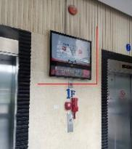
 |  | 1 | 首层货梯厅电梯右侧 |  | 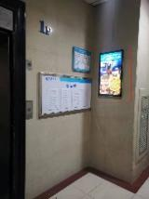
2 | 梯内竖屏 | 3 | 各个电梯门内无按钮一侧 | 不大于：  高：660  宽：280 | 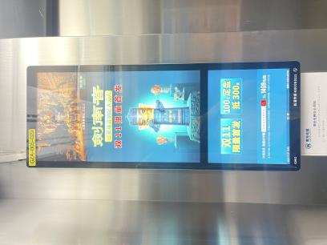
3 | 梯内海报 | 9 | 各电梯客梯轿厢内，各3个 | 不大于：  高：700  宽：550 | 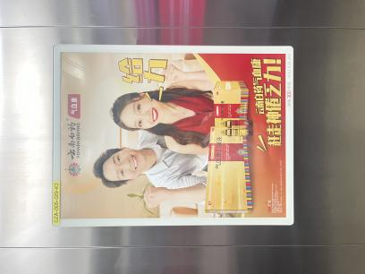

中山大学科技园二期（B座）
地址：广州市海珠区新港西路135号大院中大园西区705号楼中大科技园B座
序号 | 设备类型 | 数量 | 安装位置 | 建议尺寸(mm) | 安装位置照片
1 | 梯外横屏 | 3 | 首层客梯厅各电梯两梯中间 | 不大于：  宽：660  高：600 | 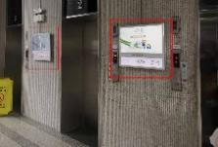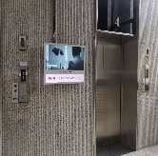
 |  | 2 | 1号梯负一层、负二层电梯右侧 |  | 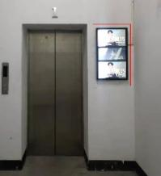
2 | 梯内竖屏 | 6 | 各个电梯门内无按钮一侧 | 不大于：  高：660  宽：280 | 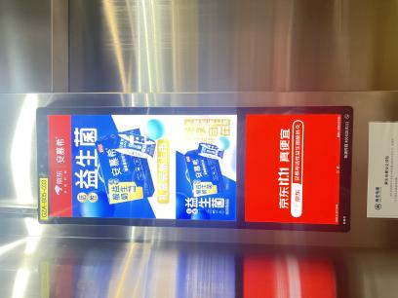
3 | 梯内海报 | 15 | 各客梯轿厢内，各3个 | 不大于：  高：700  宽：550 | 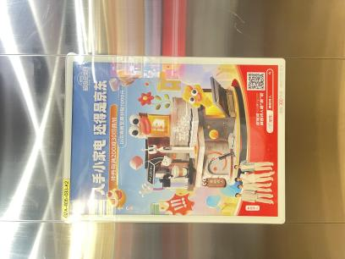

附件2
中山大学科技园电梯广告位
竞价表

竞价企业名称
联系人 |  |  | 联系电话
序号 | 设备类型 | 数量 | 单价（元/个/年） | 小计（元/2年）
1 | 梯外横屏 | 7
2 | 梯内竖屏 | 9
3 | 梯内海报 | 24
合计

注：等于或超过竞价底价的为有效标，竞价最高者中标；

竞价企业（盖章）：
年 月 日

附件3
授权委托书

竞价企业 ：
委托代理人 ：
委托事项及权限：
参加贵司组织的电梯广告位竞价活动，代理人在竞价过程中所提交和签署的一切文件和处理与之有关的一切事务，我方均予以承认。
指定或者委托的有效期限：自 2023年 月 日 至 2023年 月 日。
委托代理人信息 | 签字：
 | 固定电话：
 | 移动电话：
（委托代理人身份证明复印件粘贴处）

竞价企业盖章：
年 月 日

说明：上述授权委托书需密封在竞价文件内

附件4
竞价承诺书

本企业已知晓中山大学科技园电梯广告位竞价文件的相关内容，并愿意在履行该竞价文件规定的竞价企业义务的基础上参加本次竞价，对提交的竞价资料承担相应的责任。如竞价中标，本企业承诺与广州中山大学科技园有限公司签订并履行电梯广告位使用合作合同。

竞价企业（盖章）：
法定代表人（签字）：
委托代理人（签字）：
年 月 日

